Projeto Final: Primeiro Resultado – MC886A, 2° Semestre de 2022

Daniel Credico de Coimbra (155077)
Francisco Guimarães Pena (234589)
Randerson Araújo de Lemos (103897)
Nosso notebook pode ser visualizado aqui:
(https://github.com/randersonLemos/mc886-projeto-final/blob/master/baseline_model_v1.ipynb)

Questão #1
Introdução
Conforme o documento Proposta e Base de Dados entregue à disciplina, nosso problema é classificar imagens de expressões faciais humanas de acordo com o sentimento que expressam. Sendo assim, nosso problema possui como entrada dados de altíssima dimensionalidade: imagens 224×244 contendo apenas um canal de cor (escala de cinza).
Um tipo de modelo muito utilizado para problemas dessa natureza é o deep learning: redes neurais contendo múltiplas camadas. Em nosso caso, utilizamos redes neurais convolucionais (CNNs), que intercalam as camadas da rede neural com camadas de convolução, responsáveis por aprender a aplicar filtros nas imagens que realçam padrões relevantes. Essas redes constituem um avanço em relação a redes anteriores para processamento de imagens, em que os filtros aplicados eram projetados à mão pelos arquitetos da rede, ao invés de serem aprendidos pela máquina.

Preparação dos dados
Para treinar e avaliar nossa CNN (descrita abaixo), nosso conjunto de dados foi separado em conjuntos de treino, validação, e teste. Primeiro, dividimos o conjunto completo em conjuntos de treino e de validação, de forma aleatória via distribuição uniforme (com um seed fixo) e na proporção 90/10. Então, o que era o conjunto de validação foi dividido em um conjunto de validação e um conjunto de teste, novamente na proporção 90/10, mas sem uma nova rodada de aleatorização (que seria irrelevante). O resultado é um conjunto com separação 90/8/2. Conforme detalhado abaixo, nossos métodos de avaliação levaram isso em conta que o dataset é desbalanceado.
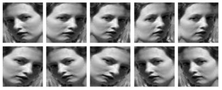
Para ampliar nosso conjunto de dados, executamos um processo relativamente simples de data augmentation. Conforme veremos na especificação arquitetural de nossa CNN abaixo, o data augmentation ocorre dentro da rede neural, ao invés de consistir numa expansão do dataset armazenado em memória. O dado de entrada de nossa rede é, antes de mais nada, submetido a até três transformações aleatórias: espelhamento horizontal (random flip), 5° de rotação (random rotation), e 10% de enfoque (random zoom), com recortes mantendo a imagem 224×224. Isso significa que, a cada época de treino, nossa rede é potencialmente exibida imagens sutilmente diferentes de quaisquer outras já exibidas. O mesmo ocorre no momento de validação, de forma que estamos avaliando a robustez de nossa rede em relação às sutis transformações que descrevemos acima. Abaixo, podemos ver um exemplo aleatório de 10 aplicações
Estrutura do modelo
Nossa rede neural convolucional foi projetada com ajuda do framework TensorFlow. Nosso modelo foi construído com a seguinte estrutura. Os parâmetros foram inicializados conforme o método desenvolvido por Yoshua Begio e Xavier Glorot, chamado de glorot uniform, também conhecido como inicialização Xavier uniforme.
- Camada de convolução 3×3, com stride unitário, com padding same (significando mesmo número de zeros em todos os lados), de forma que o formato da imagem de output é o mesmo da imagem de entrada, com a profundidade dada pelo número de filtros aplicados. Os pesos e vieses foram sujeitos a um regularizador L2 com fator de 10^{–4}. Há quatro camadas dessas, aplicando respectivamente 30, 60, 120, e 240 filtros, sendo portanto a quantia de filtros duplicada a cada camada de convolução. Essas camadas estão separadas entre si por outras, descritas abaixo.
- Após cada uma das quatro camadas de convolução, há uma camada de normalização batch, que normaliza os valores gerados pelas convoluções, que em cada dimensão centralizam o valor médio em zero e escalam os dados para terem desvio-padrão unitário. Isso torna o modelo mais numericamente estável.
- Após cada camada de normalização batch, há uma função de ativação ReLU, padrão em modelos dessa natureza. Há portanto quatro camadas dessas no total.
- Após cada uma das quatro camadas de ativação ReLU, há uma camada de dropout, cuja utilidade descrevemos na seção “Problemas administrados” abaixo.
- Após cada camada de dropout há uma redução max pool bidimensional que diminui o tamanho de cada dimensão pela metade (proporção 2×2). Assim, as imagens originais 224×224 se tornam 112×112, depois 56×56, e finalmente 28×28.
- Após as quatro baterias de camada mencionadas, – cada uma com convolução, normalização, ativação, dropout, e redução –, há uma camada de linearização. Como estes possuíam tamanho 28×28×120, a camada resulta com 94.080 nós.
- A linearização é seguida de uma camada densa (completas, fully connected) com output de 64 neurônios, resultando em 12.042.304 conexões (94.080 × 64). Ela é seguida de camadas de normalização batch, de ativação ReLU, e de dropout.
- Por fim, há uma última camada densa com output de 8 neurônios (8 classes), resultando em meramente 520 conexões (64 × 8). O output é submetido à função de ativação SoftMax, apropriada para a tarefa de classificação probabilística.

Treinamento
Houve 50 épocas de treinamento pelo método de gradiente otimizado pelo método ADAM, com uma taxa inicial de aprendizado de 10^{–4}. Este método aprimora os métodos AdaGrad e RMSP, que aceleram a descida do gradiente atribuindo à taxa de aprendizado uma certa inércia, e é considerado um dos melhores otimizadores out-of-the-box atualmente.
Cada época percorreu todo o dataset em batches de 16 imagens, que devemos lembrar que são submetidas a transformação de data augmentation aleatoriamente sempre que são dadas como entrada. A função de erro que o algoritmo de treino visa minimizar é a sparse categorical cross entropy. Esta função de erro é adequada para tarefas de classificação com mais de duas categorias em que as previsões são probabilísticas.

Avaliação dos resultados
Para fins de benchmark, avaliamos nosso modelo não-treinado no conjunto de validação e obtivemos a acurácia de 26% no conjunto de validação, sendo que nosso maior conjunto (happiness) corresponde a 25% dos dados. Após 50 épocas de treino, obtivemos uma acurácia de 77% no conjunto de treino e de 44% do conjunto de validação. Como não atingimos um platô visualmente discernível, é possível que esse resultado melhore marginalmente com um número maior de épocas de treino. Há indícios de que incorremos em overfitting. O gráfico de acurácia e de erro no conjunto de validação não tiveram uma inflexão conforme avançavam as épocas, mas a performance no conjunto de validação rapidamente atingiu um platô insatisfatório. O gráfico de acurácia nos conjuntos de treino e de validação ao longo das épocas pode ser visualizado abaixo. Adiante também há um gráfico de épocas exibindo nossa função de erro.
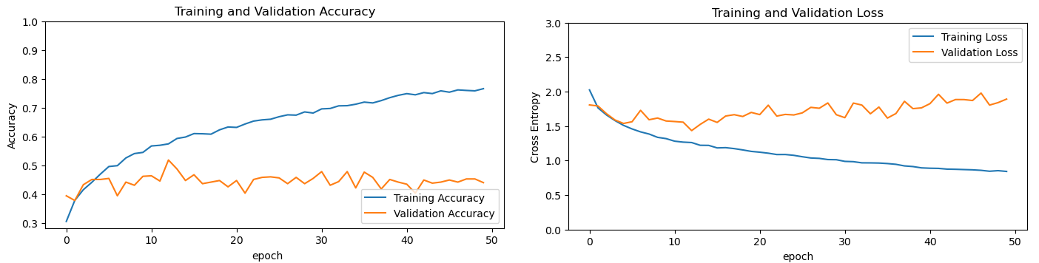
A métrica de ‘acurácia’ disponível no TensorFlow não é ponderada pela prevalência das classes. Então plotamos uma matriz de confusão para analisar com maior acuidade. Notamos que há muitas previsões da maior classe, happiness, que possui a maior taxa de acerto (82%). Todas as outras classes possuem taxas de acerto muito menores.
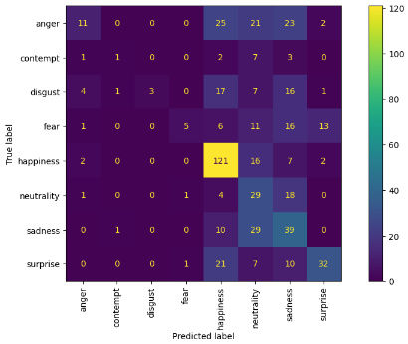
Problemas administrados
Em nossos primeiros experimentos, incorremos em um grave caso de overfitting, com a acurácia no conjunto de validação jamais excedendo 40% (e depois decaindo para a casa dos 25%), enquanto a performance no conjunto de treino se aproximava dos 100%. Foi para lidar com este problema que aplicamos as duas técnicas de regularização mencionadas.
Aplicamos a normalização L2 nos parâmetros da rede como um todo, tanto das camadas convolucionais quanto da camada densa, de forma a penalizar parâmetros extremos que reflitam sensibilidade a casos específicos do conjunto de treino. Essa técnica de regularização adiciona um custo à nossa rede na presença de parâmetros grandes, em proporção ao quadrado de seu valor.
Além disso, também aplicaremos a técnica de dropout em nossa camada densa, para evitar que a capacidade classificadora da rede dependa de arranjos específicos de conexões talhados para casos especiais. Essa técnica introduz desconexões aleatórias na rede durante o ciclo de treino. A fração de conexões que são desabilitadas é controlável e escolhemos a taxa de 20%.

Questão #2
Temos melhorias a fazer em relação aos dados. Primeiramente, em relação à separação dos dados. Nosso dataset é desbalanceado. Uma consequência é que nossa menor classe (contempt) possui uma quantia diminuta de exemplares (193). Isso gera um problema dado que nosso conjunto de teste representa uma fração pequena dos dados: 4%, dada nossa separação 80/16/4. Assim, nosso conjunto de testes atual possui apenas ≈8 imagens desta categoria. Pretendemos realizar uma separação 70/21/9, de forma que o conjunto de teste terá ≈18 imagens da classe contempt.
Ainda sobre as consequências do desbalanceamento, queremos melhorar a matriz de confusão que fizemos para incluir informações percentuais e não apenas absolutas.
Ademais, também no tópico de separação dos dados, em nosso próximo ciclo de trabalho no projeto ambicionamos realizar separações K-Fold, para que possamos treinar e avaliar nosso modelo em relação a diversas segmentações de nosso conjunto de dados.
Para a versão final do projeto, pretendemos comparar a CNN que construímos com outras CNNs desenvolvidas na literatura e que já foram treinadas com enorme volume de dados. Em outras palavras, visamos realizar transfer learning de modelos grandes treinados em outros conjuntos de dados aplicando-os em nosso dataset. Foram apresentados vários modelos durante as aulas, e verificamos que muitos estão disponíveis nas bibliotecas do framework Keras (no qual o TensorFlow é baseado), tais como VGG, ResNet, e MobileNet.
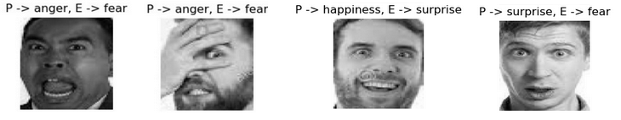
Por fim, gostaríamos de realizar uma análise manual do dataset para refletir sobre potenciais erros de categorização ou simplesmente ambiguidades de expressão facial. Caso nosso modelo venha a obter enorme acurácia, será especialmente interessante averiguar se há algo de especial nas poucas imagens que ele categorizou errado. Para exemplificar as dificuldades que podemos encontrar, abaixo exibimos duas expressões faciais ambíguas que encontramos no dataset. P é predição, E é a resposta esperada.

